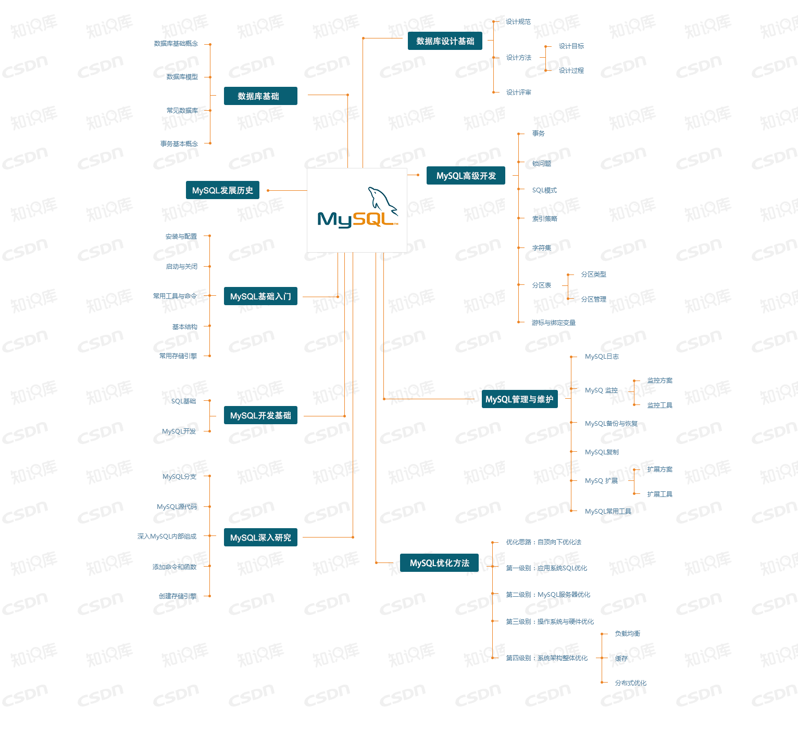MySQL是最流行的关系型数据库管理系统，在Web应用方面是最好的RDBMS应用软件之一，作为开放源码软件，可大大降低总体拥有成本。因其社区版的性能卓越，搭配PHP和Apache可组成良好的开发环境。